燃料電池と太陽電池の災害非常用分散型ハイブリッド発電システム

キーワード：燃料電池，深夜電力，非常時電力供給，分散型発電，ハイブリッドシステム
雑賀 高＊ 新井 章仁＊＊

１．はじめに
住宅や集合住宅に導入する分散型電源として家庭用コージェネレーションシステムの導入が行われている.しかしながら天然ガス使用量の増加が懸念され,総合的にみた場合のエネルギー効率に大きな効果は期待できない．そこで本研究のシステムでは，太陽光発電および格安となる商用深夜電力を用いて，固体高分子膜を利用した水電解による水素生成を行うシステムを提案する．これにより、二酸化炭素排出量の低減を行い，生成した水素を貯蔵することによって災害非常時に燃料電池で発電できる．

今年度はアンモニアが燃料電池に流れ込むと出力低下を引起してしまう課題があるので，この残ったアンモニアを電気分解によって除去するために，触媒の検討など基礎研究を行う．

２．アンモニア分解水素生成システム
図1にアンモニア分解水素生成システムの概略図を示す．分解器，熱交換器の温度はコントロールユニットによって制御される．まず，液体アンモニアボンベから気化器を通しアンモニアを気化する．その後，熱交換器で加熱され，分解器に送られる．適切な触媒のもと，アンモニアは水素と窒素と残留アンモニアに分解され，熱交換器において，分解ガスの排熱を回収する．その後，残留アンモニアは，除去装置に送られる．ここでは，アンモニアの水に溶けやすい性質を利用し，溶液に溶けたアンモニアを電気分解によって除去するものである．この装置により無駄なくアンモニアを利用することができ，水素と窒素のみが燃料電池へと送られる．
＊ ：工学院大学GE部機械創造工学科，＊＊：工学院大学大学院機械工学専攻修士課程
３．触媒作成
触媒は，カーボンフェルトをベースに用いることにする．今回，微量のアンモニアを分解するために，比表面積の大きいものを使う必要があったからである．このベースに用いるカーボンフェルトの抵抗値は，0.1Ω以下のものを用いた．触媒の抵抗値が高いことは，電導性に影響を与え，電極反応に優れていないことがわかっているからである．
触媒の作成方法としては，水素還元法と電着法の２通りがある．電着法では，カーボンフェルトの表面だけに担持するだけであり，繰返し実験を行っていくうちに，担持物質が剥がれ落ちてしまう．そこで，前者の水素還元法を用いることにした．水素還元の手順は以下に示す．
図1. アンモニア分解システム概略

- カーボンフェルトを溶液(塩化パララジウム等)に浸す．
- 濡れたカーボンフェルトを乾くまで干す．
- 乾いたカーボンフェルトをビニール袋などの袋に入れ，その中に水素を投入し口を閉じる．

３．実験方法
実験は，溶液を貯めた状態で電気分解を行った．アンモニアの酸化を促進させるためには，Pdが効果的であるとの情報をもとにPd，Pd+Ir，Pt，Ir，Pt+Irをカーボンフェルトにそれぞれ担持し，触媒として用いた．除去水と仮定した水溶液には，水酸化カリウムを溶解させ，アンモニア濃度を変化させることで濃度変化によるガス発生量変化を測定した．電気分解に用いる溶液は，5[mol]KOH+0.1[mol]NH₃，0.2[mol]NH₃，0.5[mol]NH₃である．アンモニアは陽極で酸化するため²⁾，陽極から発生したガスをガスクロマトグラフで分析を行った．実験装置の概要図を図2に示す．

４．実験結果及び考察
図3～5の実験結果を比較する時に窒素，流量，酸素の３点に着目する必要がある．１つ目は，窒素が安定して発生しているかである．これは，本研究の目的であるアンモニアが除去されているかを確認するためである．濃度を変化させて窒素が安定して発生しているのは，Pd+IrとIrだけであり，窒素発生量は，Pd+Ir＞Irという結果になった．アンモニアの酸化を促進させるPdは，窒素発生量が安定せず，酸素や未知物質を多量に発生させている．２つ目は，流量である．流量の変動が大きいものは，安定して電気分解を行なっているとは捕らえ難く，除去装置に用いる場合に適していないと解釈できる．実験の中で，流量の変化が大きいものは，Pt触媒とPt+Ir触媒である．Ptは酸化還元触媒として優れているが，発生する流量の変動が大きくアンモニアを酸化させるには望ましい結果を得ることができなかった．また，安定して窒素ガスなどを発生していたIrと混合しても，改善することはできなかった．３つ目は，酸素の発生量である．アンモニア濃度を高くすると，拡散層が薄くなりにくくなるため，酸素の発生量が減少していかなければならない．この酸素が減少傾向にあるのは，Pd+Ir触媒の時だけである．他の触媒は，酸素の発生にばらつきなどがある．
以上の３点に着目した場合，アンモニアを酸化させるのに適している触媒は，Pd+Irである．不安定であったPdの性質をIrがサポートすることによって，アンモニアの酸化を促進させたものと考えられる．これにより，PdやIr単体の時よりも流量が多くなっている．また，実験を繰返すとカーボンフェルトがカリウムと層間化合物を作り，溶出する現象がおきた．

５．おわりに
本研究では，アンモニア分解水素生成システム内で，水素と窒素に分解しきれずに残ってしまったアンモニアを電気分解によって除去することを念頭に置き，アンモニアの分解を促進させる触媒について検討し，以下の結論を得た．
- アンモニアの分解を促進させるのは，Pd+Irである．
- 連続して電気分解を行うとき，触媒のベースに用いるのは，カーボンフェルトではなくチタンなどに担持するべきである．
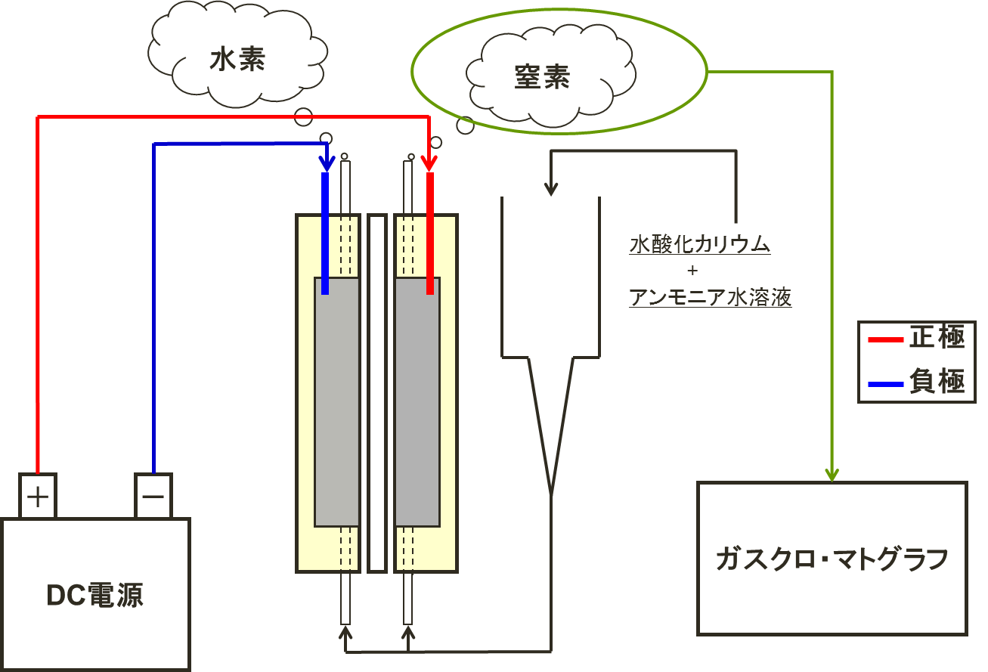
図2. 実験装置

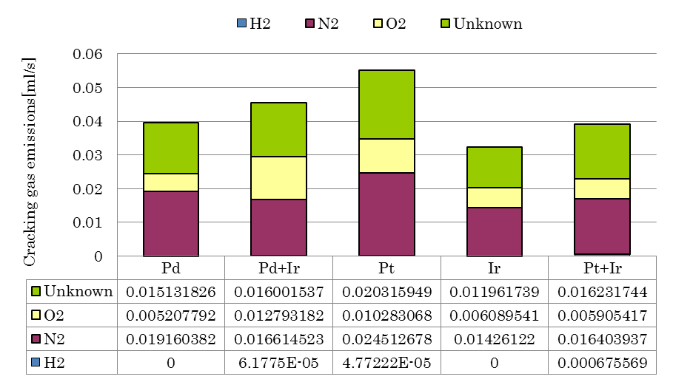
図3. 5KOH+0.1NH₃の実験結果

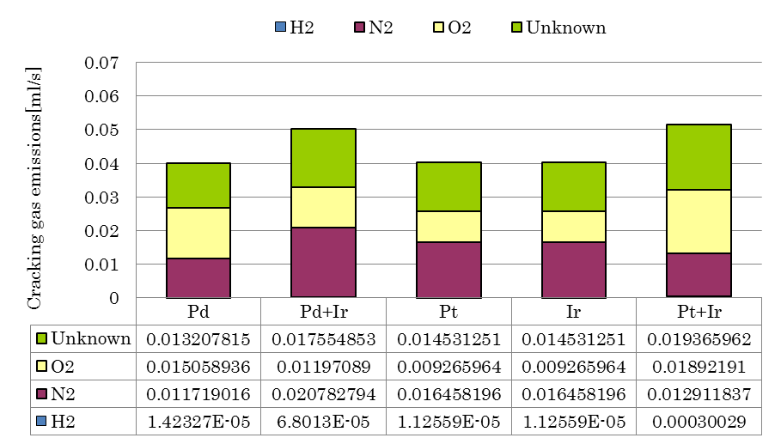
図4. 5KOH+0.2NH₃の実験結果
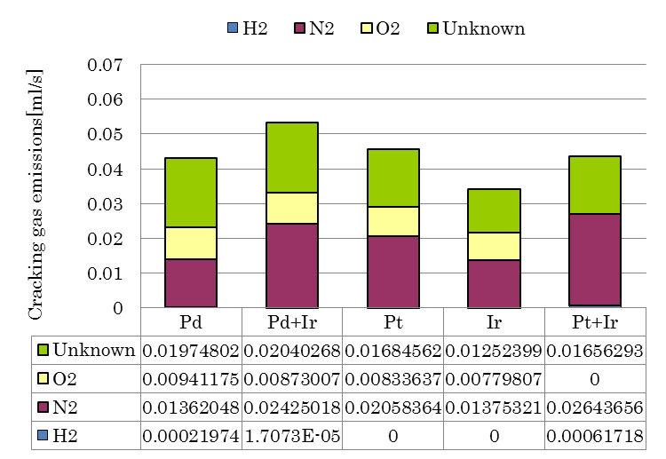
図5. 5KOH+0.5NH₃の実験結果

